预防电信网络诈骗知晓书

同学们：
电诈高发，危害严重！反诈宣传，从我做起！学院提醒您：为了您的财产安全，请认真阅读完以下文字！
一、认清诈骗套路，记住八个“凡是”
1.凡是要求垫付资金做任务的兼职刷单，都是诈骗！
2.凡是宣称“内幕消息、专家指导、稳赚不赔、高额回报”的投资理财，都是诈骗！
3.凡是宣称“无抵押、无资质要求、低利率、放款快”的网贷广告，要求提供验证码或先交会员费、保证金、解冻费或者转账刷流水的，都是诈骗！
4.凡是自称电商、物流平台客服，主动以退款、理赔、退换为由，要求你提供银行卡和手机验证码的，都是诈骗！
5.凡是自称公检法工作人员，以涉嫌相关违法犯罪为由，要求你将资金打入“安全账户”的，都是诈骗！
6.凡是自称“领导”主动申请添加QQ、微信等社交账号，先嘘寒问暖关心工作，后以帮助亲属朋友为由让你转账汇款的，都是诈骗！
7.凡是以各种名义发送不明链接，让你输入银行卡号、手机验证码和各种密码的，都是诈骗！
8.凡是通过社交平台添加微信、QQ拉你入群，让你点击链接下载APP进行投资、退费的，都是诈骗！
二、加强自身反诈意识，牢记反诈“公式”
陌生人+手机+钱=骗！
（凡是陌生人通过手机向你要钱的一律挂断拉黑！）
三、提高防骗识骗能力，守护好自己的“钱袋子”
请牢记以下三点：
1.“三不一多防诈骗”--未知链接不点击、陌生来电不轻信、个人信息不泄露、转账汇款多核实。
2.“不贪、不怕、不轻信、不转账”--不贪小便宜、不产生恐惧心理、不轻信网络上各种信息、陌生账户不轻易转账。
3.防诈骗咨询请拨打96110，报警请拨打0551-66272679。
四、不做电诈“工具人”
不出售“银行卡、电话卡”，面对电诈分子的高薪利诱和其他各种招揽手段，同学们应保持高度警惕，提高防范意识和分辨能力。对于任何形式的电诈工具人招揽手段，都应当拒绝，并及时向相关部门报告。

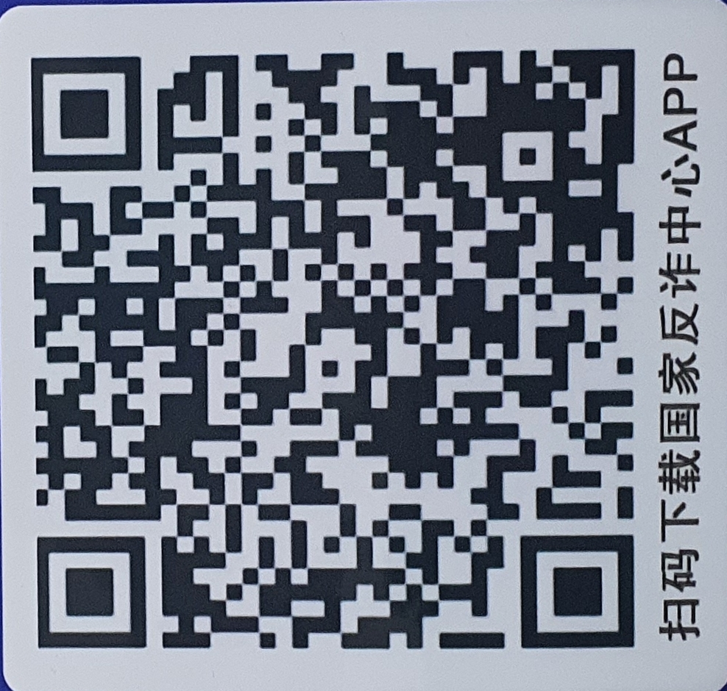

回执表
姓名： | 联系电话：
班级： | 知晓日期： 年 月 日
年 月 日

